Le Volcan Vésuve

On dit que le Vésuve est éteint. On oublie qu'en 1944, le volcan se réveilla. Ses vapeurs et sa lave détruisirent complètement le village de San Sebastiano qui a été tout simplement reconstruit par la suite au-dessus de la coulée de lave. Le Vésuve, cette formidable marmite de magma en fusion de 1.281 m de haut, n'est qu'endormi, et on connaît d'autres endroits plus propices pour acheter une maison de campagne. Selon les spécialistes, la prochaine éruption sera de type explosif et catastrophique...
Mais c’est aussi un lieu très beau pour le tourisme.

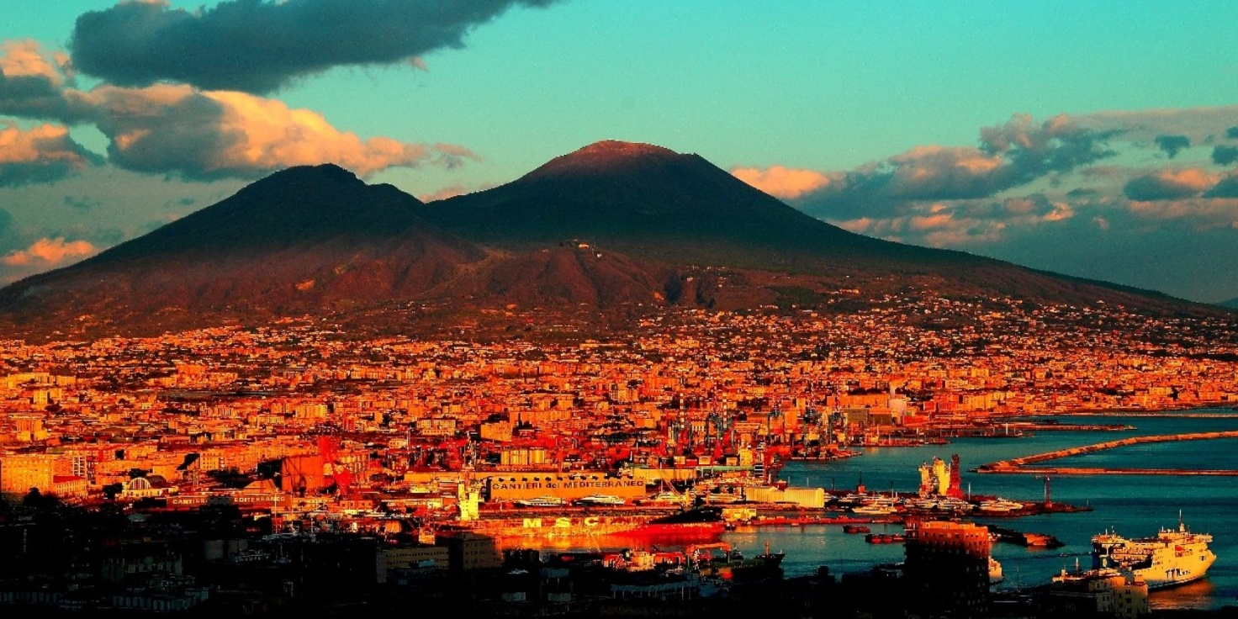

Le versant du Vésuve abrite une végétation caractéristique de type méditerranéen. Comme végétation il y a un lichen gris-argent. Le versant du Somma, plus humide abrite une végétation forestière de mésophytes, avec une prédominance de forêts mêlées de châtaigniers, chênes pubescents, aulnes, érables et chênes verts.
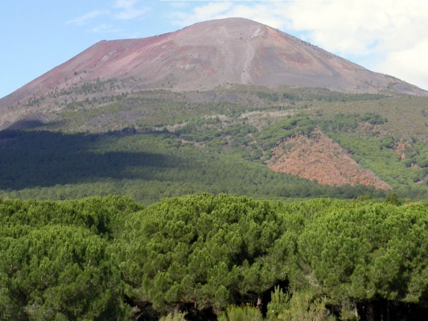

Plus de 900 espèces végétales ont colonisé le complexe volcanique durant les siècles ;
la composition actuelle de la flore comprend 610 espèces, desquelles 18 endémiques de
grand intérêt. La présence de plus de 20 espèces d’orchidées est particulièrement intéressante. Témoignage rescapée des forêts de mésophytes qui recouvraient les pentes du volcan dans le passé.

La faune est aussi remarquable. Parmi les mammifères on trouve le rat, la fouine, le renard, le lapin sauvage et le lièvre. Les oiseaux sont les vertébrés plus représentés, avec près de 140 espèces, parmi lesquelles l’épervier, le faucon pèlerin, la buse, le codirossone, le ramier et le corbeau impérial.
Parmi les amphibies, on dénombre une population importante de crapaud émeraude, tandis que
les espèces de reptiles sont au nombre de huit, parmi lesquelles la couleuvre verte et jaune
et la couleuvre d’Esculape. La communauté d’invertébrés est très riche, on signale 44
espèces différentes de papillons.
Webographie :
Consulté le 10 mars 2016
http://www.vesuviopark.it/pnv/home/download/brochure_FRA.pdf

Texte rédigé par Giulia Barbieri, Aurora Tosi e Alice Agostini

VESUVIO
Si dice che il Vesuvio è spento. Si dimentica che in 1944, il vulcano si svegliò. I suoi vapori e la sua lava distrussero completamente il villaggio di San Sebastiano che è stato ricostruito semplicemente in seguito al di sotto la colata di lava. Il Vesuvio, questa formidabile marmitta di magma in fusione di1.281 m di altezza, è addormentato solamente, e si conosce altri luoghi più propizi per acquistare una casa di campagna. Secondo gli specialisti, la prossima eruzione sarà di tipo esplosivo e catastrofico... Ma è anche un luogo molto bello per il turismo.

il versante delVesuvio ripara una vegetazione caratteristica di tipo mediterraneo. Come vegetazione c'è un lichene grigio-denaro. Versandogli dello Sommò, più umido riparo una vegetazione forestale di mésophytes, con una predominanza di foreste mischie di castagni, querce pubescenti, ontani, aceri e lecci.

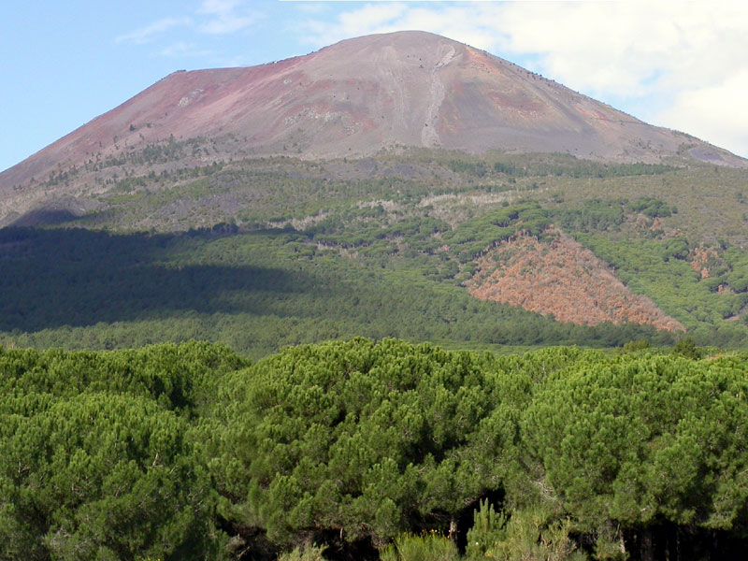

Più di 900 specie vegetali hanno colonizzato il complesso vulcanico durante i secoli ; la composizione attuale della flora comprende 610 specie dalle quali 18 endemici di grande interesse. La presenza di più di 20 specie di orchidee è particolarmente interessante. Testimonianza superstite delle foreste di mésophytes che ricuperava le pendenze del vulcano nel passato.

La fauna è tanto notevole. Tra i mammiferi si trova il topo, la faina, la volpe, il coniglio selvaggio e la lepre. Gli uccelli sono i vertebrati più rappresentati, con vicino a 140 specie tra che lo sparviero, il falco pellegrino, la poiana, il codirossone, il colombo ed il corvo imperiale. Tra gli anfibi, si censisce una popolazione importante di rospo verde smeraldo, mentre le specie di rettili sono al numero di otto tra che la biscia verde e gialla e la biscia di Esculape. La comunità di invertebrati è richissime, si segnala 44 specie differenti di farfalle.

